А ну-ка, мальчики!

КВН для мальчиков ко Дню Защитника отечества.

Классный руководитель 5»А»класса Жабраилова С.М.

1.Ведущий: - Добрый день, ребята! Наша встреча посвящена празднику – День Защитника Отечества, который отмечается 23 февраля. И наша игра посвящена этому празднику. Когда вы подрастете, пойдете служить в армию. И мы надеемся, вы с честью будете защищать нашу Родину.

Девочка 1: Драчливой нашей половине

Мы поздравленья шлем свои.

Для поздравленья есть причины

Ура! Защитники страны.

Девочка 2: Когда на ваши потасовки

На переменах мы глядим,

Мы верим: с вашей подготовкой

Страну всегда мы защитим.

Девочка 3: Пускай под глазом зацветает

Синяк пурпурно- голубой.

В ученье тяжело бывает,

Гораздо легче будет бой.

Девочка 4: Поэтому, друзья, давайте

От всей души, без лишних слов,

От всех невзгод нас защищайте,

Но только, чур, без синяков!

Девочка 5: Знаем мы, что вы достойны

Звания мужского – воины.

Для мужчины – дело чести

Защищать свое Отечество!

Хором: Мы мальчишек поздравляем

И здоровья им желаем.

Чтоб росли большими

И отличниками были.

2.Ведущий: - Сегодня мы с вами отправляемся в морское путешествие. Вы будете сегодня моряками. Отплываем мы на двух кораблях. Вам придется преодолевать препятствия. Кто успешно преодолеет все препятствия, тот и победит в игре. За каждое препятствие, которое вы преодолеете, вы получите золотую монету (жетон).

1.Ведущий:-Вы знаете, для того, чтобы выйти в море, экипажу нужен корабль.

Первым делом мы должны увидеть, на каких кораблях вы поплывете.

(Задание: сложить корабль из газеты).

Можно бы начать наше плавание, но любой корабль имеет название. Поэтому вы должны придумать название своему кораблю.

Итак, теперь все готово, можно отчаливать.

2.Ведущий: -Пришла очередь показать свое мастерство штурманам. В море встречается много рифов. Ваша задача: провести свои корабли между рифами.

1.Ведущий: Конкурс 1. Вы должны отгадать загадки, связанные с морем.

Шириною широко,

Глубиною глубоко,

День и ночь

О берег бьется.

Из него вода не льется,

Потому что не вкусна-

И горька, и солона. (Море)

К лежебоке у реки

Притащил я две руки.

По руке к бокам приладил

И поплыл по водной глади. (Весла)

На море, в реках и озерах

Я плаваю, проворный, скорый.

Среди военных кораблей

Известен легкостью своей. (Катер)

Качается стрелка

Туда и сюда,

Укажет нам север

И юг без труда. (Компас)

Что за плуг,

Что за плуг

Бороздит

Зеркальный луг?

А за плугом борозда

Исчезает без следа. (Лодка)

Уступая ветру в споре,

Увлекает судно за собою. (Парус)

Великан стоит в порту,

Освещая темноту,

И сигналит кораблям:

«Заходите в гости к нам!» (Маяк)

Под водой железный кит,

Днем и ночью кит не спит.

Днем и ночью под водой

Охраняет наш покой. (Подводная лодка)

Жюри!!!(Подводятся итоги)

2.Ведущий: Конкурс 2. Вот препятствие позади, а что же нас ждет впереди? Большой айсберг. Вы должны будете разгадать загадки морского «волка», и тогда вам путь будет открыт.

Как называется корабельная кухня? (Камбуз)

Окно на корабле. (Иллюминатор)

Лестница на корабле. (Трап)

Рядовой флота. (Матрос)

Пол на корабле. (Палуба)

Морской разбойник. (Пират)

Сильная буря на море. (Шторм)

Команда на корабле. (Экипаж)

Повар на корабле. (Кок)

Колебание судна на волнах. (Качка)

Подросток, которого обучают морскому делу. (Юнга)

Генерал на флоте. (Адмирал)

Жюри!!!( Подводятся итоги)

1.Ведущий: Конкурс 3. А теперь следующее задание. Препятствие, вот какое. На море часто бывают шторма, ураганы и, чтобы все это стойко перенести, вам надо быть очень ловкими ребятами. И сейчас мы это проверим.

Надо пронести на ладони лист бумаги, не уронив его.

Кто быстрее съест яблоко, не касаясь его руками. (Яблоко подвесить на нитке)

Кто быстрее сложит больше бумажных корабликов за три минуты.

Жюри!!!(Подводятся итоги)

2.Ведущий: Конкурс 4. Вы должны быть не только ловкими, смелыми, но и умелыми. А это мы сейчас проверим.

1.Ведущий:

Кто быстрее пришьет пуговицу.

Кто быстрее всех оденется.

Кто быстрее всех очистит лук.

Жюри!!!(Подводятся итоги)

2.Ведущий: Конкурс 5. Вы отправились в далекое путешествие и поэтому вам без еды не обойтись. На корабле всегда есть повар, которого по морскому зовут «кок». У вас заболел повар. И поэтому каждый из вас должен уметь приготовить салат из продуктов которые есть на корабле. И сейчас мы узнаем, как коки каждой команды справятся с этим заданием. Кок должен отобрать необходимый набор продуктов для салата.

Жюри!!!(Подводятся итоги)

1.Ведущий: Конкурс 6. А следующее задание для капитанов. У нас на доске написаны буквы. Составьте из букв самое длинное слово. (А, М, Л, Ы, П, С, Т, Р, Е, О, Н)

Жюри!!!(Подводятся итоги)

2.Ведущий: Конкурс 7. И последнее задание. К вашим бортам прибило послание. Надо собрать разрезанную открытку и прочитать текст («Молодцы! Так держать!»)

Жюри!!!(Подводятся итоги)

1.Ведущий: Вот и подошло к концу наше плавание. А какая команда у нас сильнее? Это мы сейчас выясним. Пора подвести итоги плавания. Председатель жюри Вам слово!!!Мы поздравляем победителей, но и проигравшие пусть не вешают носа. У вас еще много времени, чтобы стать настоящими моряками. (Командам вручаются подарки от девочек.)

**ПОСЛАНИЕ**

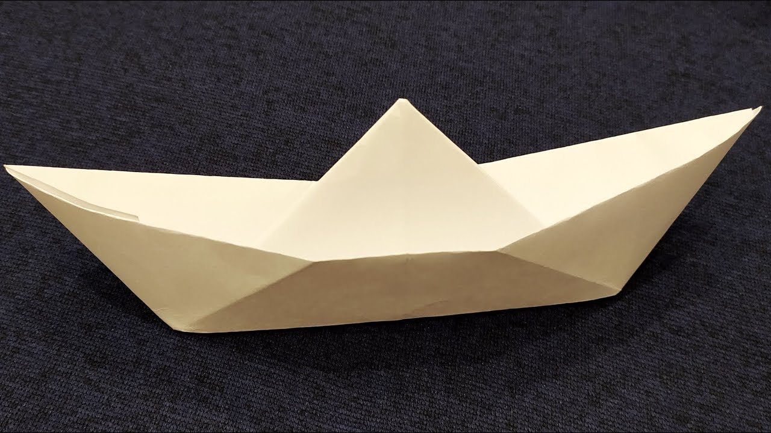

**МОЛОДЦЫ ! ТАК ДЕРЖАТЬ!**

|  |  |  |  |  |  |
| --- | --- | --- | --- | --- | --- |
| № | Название конкурса | Команда __________ | Итого | Команда _________ | Итого |
| 1 | Конкурс 1. Загадки, связанные с морем. |  |  |  |  |
| 2 | Конкурс 2. Загадки морского «волка» |  |  |  |  |
| 3 | Конкурс 3. Ловкие ребята |  |  |  |  |
| 4 | Конкурс 4. Смелые и умелые |  |  |  |  |
| 5 | Конкурс 5. Салат «Кока» |  |  |  |  |
| 6 | Конкурс 6. Самое длинное слово |  |  |  |  |
| 7 | Конкурс 7. Пазлы |  |  |  |  |
| ИТОГО |  |  |  |  |  |